**Páginas – Adição**

--> Nessa aula criaremos o processo de adicionar uma nova página.

--> Criamos nossa **view** no arquivo **resources/views/admin/pages/create.blade.php**. **Veja:**

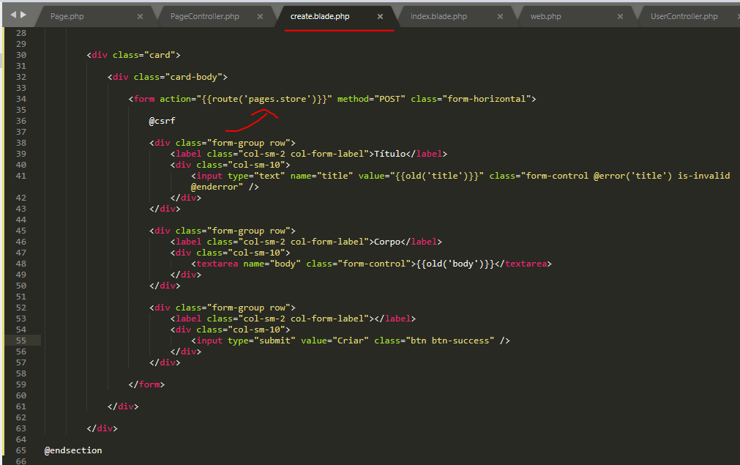

--> Ao submitarmos esse form que criamos, vamos redirecionar os dados para a **rota** **pages** e para o método **store()** do **Controller**.

--> Vamos ver esse método no **controller**. **Veja:**

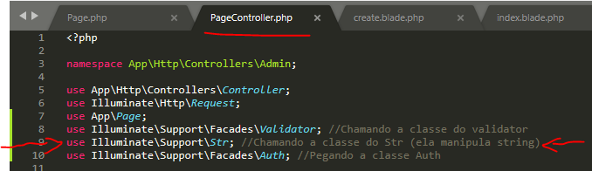

- No topo do **controller** chamamos a classe **Str** que serve para manipular **strings**. Vamos ver o restante do **Controller**. **Veja:**

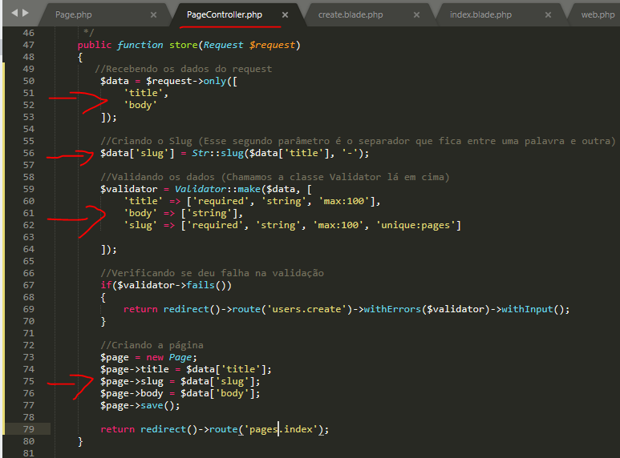

- Na primeira parte marcada **recebemos** os dados.

- Na segunda parte marcada, pegamos o ‘title’ (campo do form), formatamos ele (com a classe **Str** e o método **slug** e salvamos esse ‘title’ formatado como o slug.

- Na terceira parte marcada **validamos** os dados.

- Na quarta parta marcada, **inserimos** os dados.

--> Repare como inserimos esses dados. **Veja:**

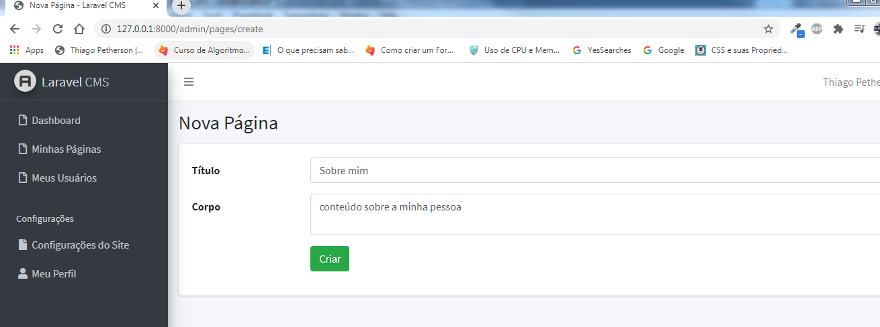

--> Vamos ver como ficou na **tabela**. **Veja:**

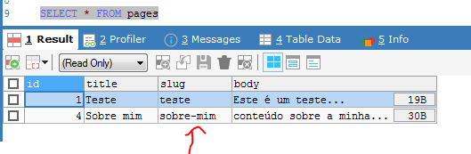

- Repare ali que o **slug** foi criado formatado graças a terceira parte marcada do método **store()** do **controller** que mostramos lá em cima.